Министерство образования и науки Республики Дагестан
ГКУ РД «ЦОДОУ ЗОЖ»
ГКОУ РД «Кизлярская гимназия- интернат «Культура Мира»

Открытое мероприятие к 75 -летию Великой Победы.
«Поклонимся великим тем годам.»
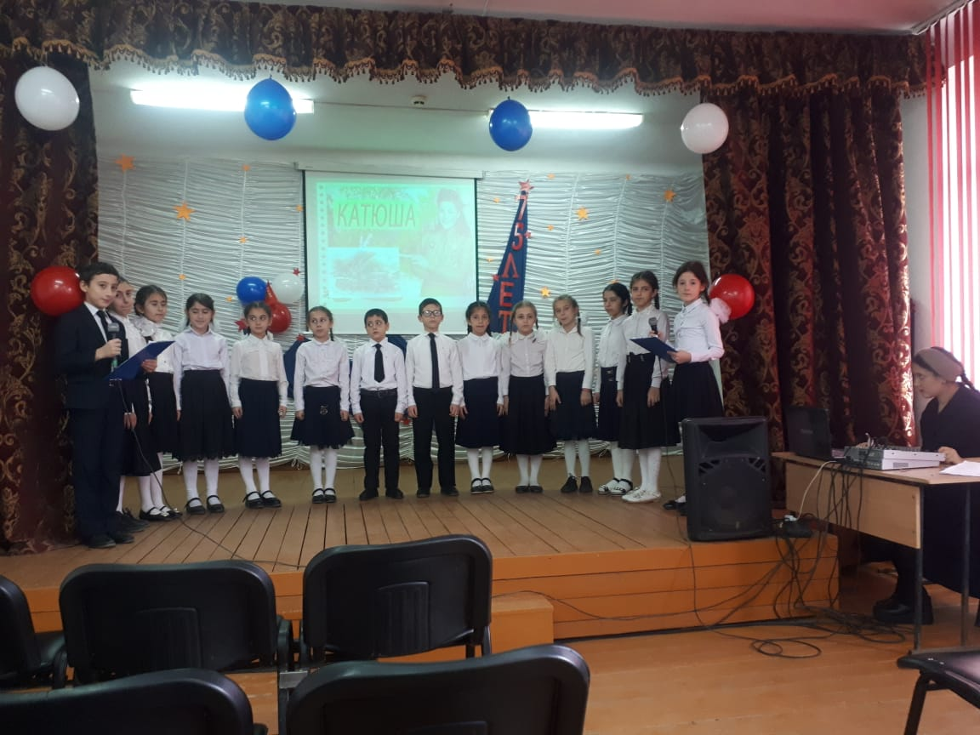

Провела воспитатель 3 «б»класс:
Магомедова М.Д.

КИЗЛЯР 2020

Классный час к 75-летию Великой Победы
«Поклонимся великим тем годам.
«Поклонимся великим тем годам. ».
(На фоне музыки песни «Поклонимся великим тем годам)
ВЕДУЩИЙ1 - Добрый день, ребята, и наши уважаемые гости!
У всех людей нашей страны есть общие праздники. И один из них –самый главных праздников – День Победы.! Прошло 75 лет после окончания Великой Отечественной войны. Для всех нас, Великая Отечественная война – история. Но ее должен знать каждый уважающий себя человек, потому что это история нашей Родины, наших родных и близких.Нельзя забыть те страшные события, условия, в которых оказались люди всей нашей страны.
ВЕДУЩИЙ 2. Июнь 41-ого – страшная дата
Для всех матерей, кто не выплакав слез,
Под звуки гармони у военкомата
Своих сыновей провожали на фронт
.ВЕДУЩИЙ 1.
На рассвете 22 июня 1941 года в 4 часа утра немецкие захватчики напали на нашу страну.
Напали словно воры,словно разбойники. . Они хотели захватить наши земли, наши города и сёла, а наших людей либо убить, либо сделать своими слугами и рабами. . Она продолжалась четыре года.
Нелёгким был путь к победе. Враги напали на нас неожиданно. У них было больше танков и самолётов. Наши армии отступали. Бои шли на земле, в небе, на море.
Звучит песня Катюша. 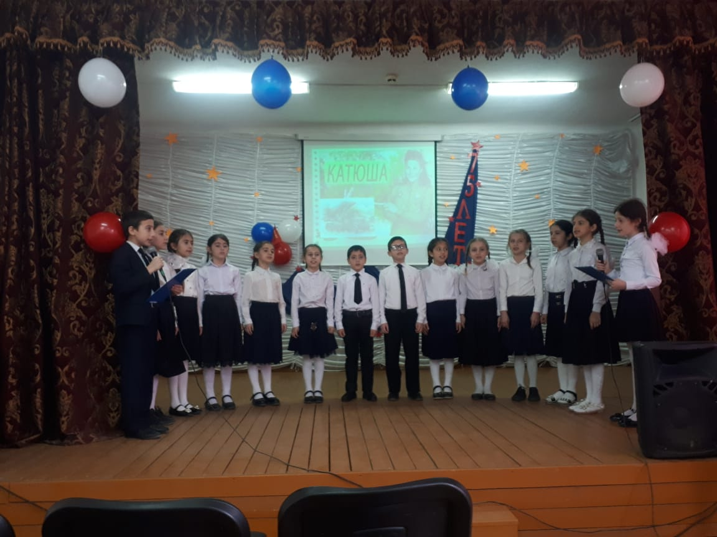

ВЕДУЩИЙ 2
Самыми крупными сражениями и событиями Великой Отечественной войны, которые стали переломным моментом в те суровые годы войны, можно назвать - оборону Москвы, блокаду Ленинграда, Сталинградскую битву, Курскую дугу, штурм Берлина.
8 сентября 1941 года началась Блокада Ленинграда. Около девятисот дней сражался, работал и жил в кольце Блокады Ленинград.
УЧЕНИК:
(Расул)
Нам эта скупая дорога,
И лучшей не нужно в награду.
Мы здесь наступали и гнали врага,
И здесь мы прорвали блокаду!
ВЕДУЩИЙ 1:
Всю зиму 1941 года шла битва за Москву. И Москва выстояла. Оборона Москвы завершилась 20 апреля 1942 года. Разгром немецко-фашистских войск под Москвой явился началом коренного перелома в ходе войны. Перед всем миром была развенчана легенда о непобедимости гитлеровских армий.
УЧЕНИК
(Джамал)
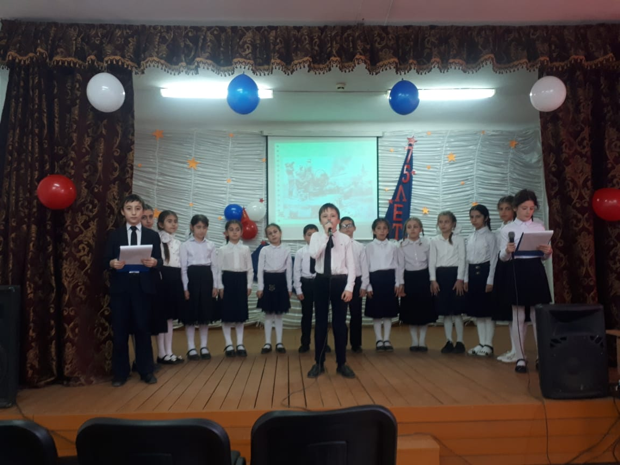

Забыв в дыму, в окопной глине,
Что сон бывает наяву,
Мы беспощадный путь к Берлину
Открыли битвой за Москву.
Ведущий 2 .В феврале 1943 году победоносно закончилось сражение под Сталинградом. Фашистам был нанесён сокрушительный удар, от которого они не смогли оправиться до самого конца войны.
СЛАЙД.
УЧЕНИК.
(Зарема)
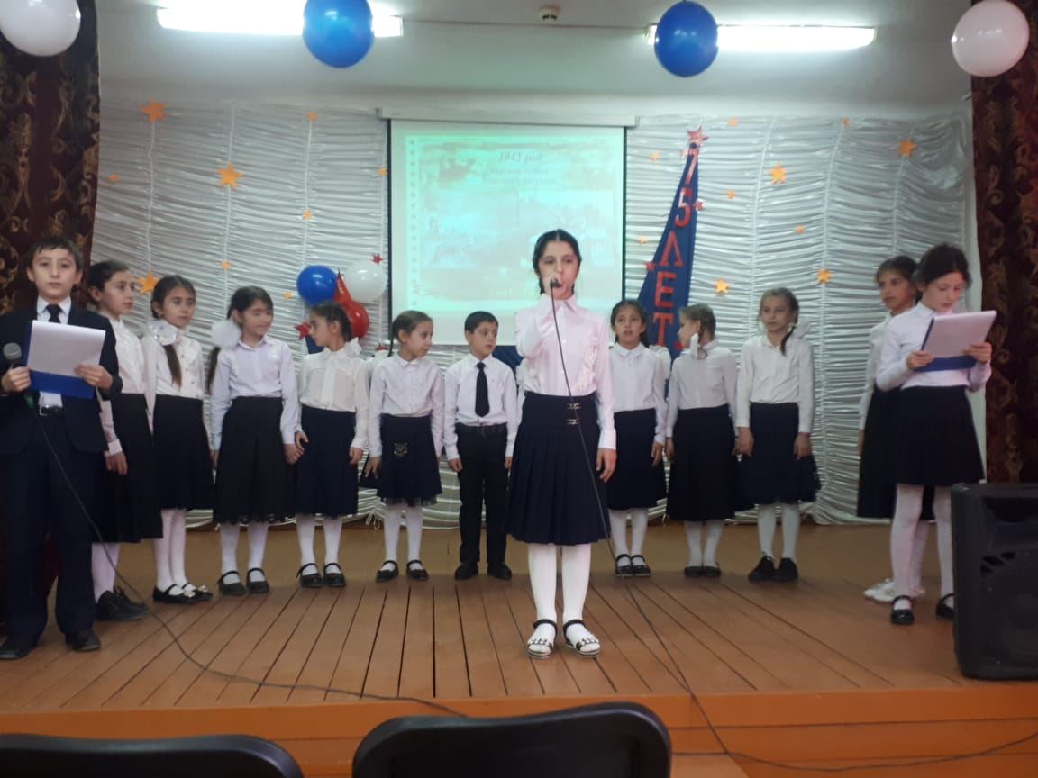
Здесь орден Мужества надет
На грудь земли,
Недаром эта грудь истерзана,
Снарядом,
Со смертью билась жизнь,
И смерть враги нашли.
И победила жизнь
В боях под Сталинградом!
ВЕДУЩИЙ 1 Полной победой 23 августа 1943 года закончилась историческая битва на Курской дуге.
УЧЕНИК:
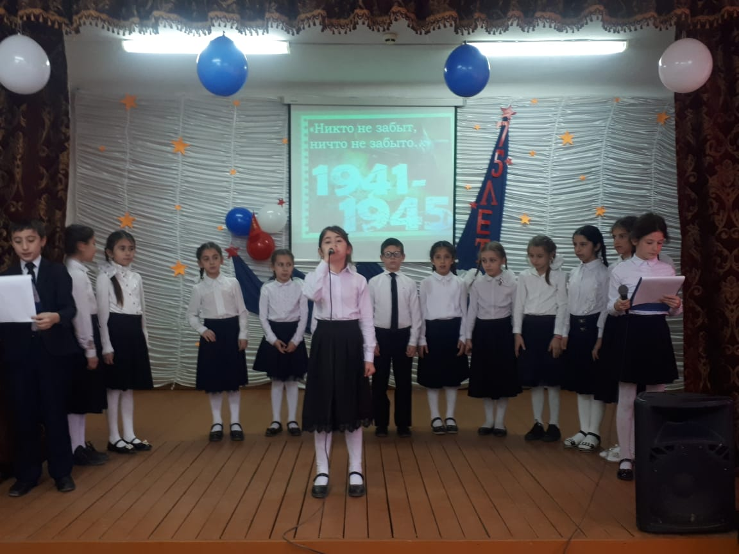
(Зайнаб)
Те бои –
Как мера нашей силы.
Потому она и дорога,
Насмерть прикипевшая к России
Курская великая дуга…
ВЕДУЩИЙ 2.С первого дня войны Указом Президиума Верховного Совета Орловская область была объявлена на военном положении. 23 июня 1941 г. началась мобилизация на фронт. Тысячи добровольцев подали заявления об отправке на фронт.
ВЕДУЩИЙ 1 Бесстрашно сражались наши солдаты, терпели изнуряющую летнюю жару, зимние метели и морозы, осеннюю слякоть и моросящий дождь. Вперёд, только вперёд!
Ведь солдаты защищали свой дом, своих матерей, сестёр, любимых, которые верили в них. В часы отдыха солдаты писали своим родным домой письма. И в эти минуты солдаты и командиры забывали о войне.
Звучит Песня «Орленок»
ВЕДУЩИЙ 2.Военный Совет Орловского военного округа в интересах обороны постановил перевести с 23 июня все предприятия городов области на круглосуточную работу. В сентябре в Орле введена продажа по карточкам хлеба, сахара и кондитерских изделий по категориям населения: работникам 500-800 г., старикам и детям до 12 лет - 400 г.
ВЕДУЩИЙ 1 . Оккупация немецко-фашистскими захватчиками - самая страшная страница в истории Орловской области.
Немецко-фашистские захватчики убивали мирных жителей, не щадили ни стариков, ни детей.
Города Орловщины лежали в руинах и грудах развалин, многие сельские населенные пункты были полностью сожжены. Орел вошел в число 15 крупнейших и старейших русских городов, наиболее пострадавших во время войны.
ВЕДУЩИЙ 2 На войне сражались не только мужчины, но и женщины,дети.Они были медсёстрами, врачами, санитарками, разведчицами, связистками. Многих солдат спасли от смерти нежные добрые женские руки.
Ученица.
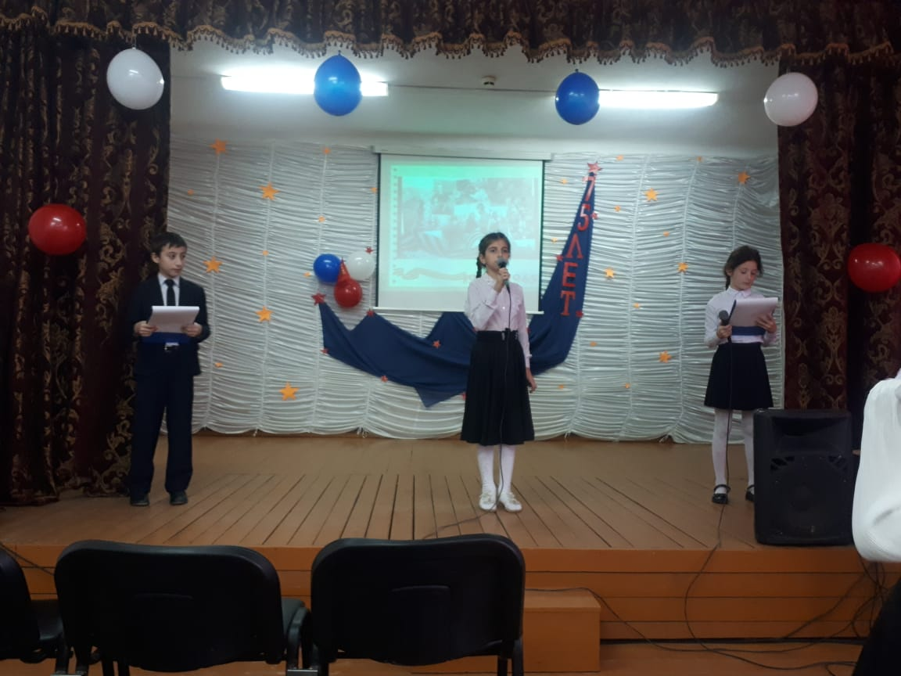
(Ася)
Пушки грохочут, пули свистят.
Ранен осколком снаряда солдат.
Шепчет сестричка:
"Давай, поддержу,
Рану твою я перевяжу! "-
Всё позабыла: слабость и страх,
Вынесла с боя его на руках.
Сколько в ней было любви и тепла!
Многих сестричка от смерти спасла.
ВЕДУЩИЙ 1 Орловщина стала местом ожесточенных боев — по территории области в течение двадцати двух месяцев проходила линия фронта. Еще осенью 1941 года в ожесточенных боях в районе Орла родилась танковая гвардия - так был отмечен героизм и подвиги танкистов. Они преградили путь фашистов к Москве.
Ученик.
(Патя)
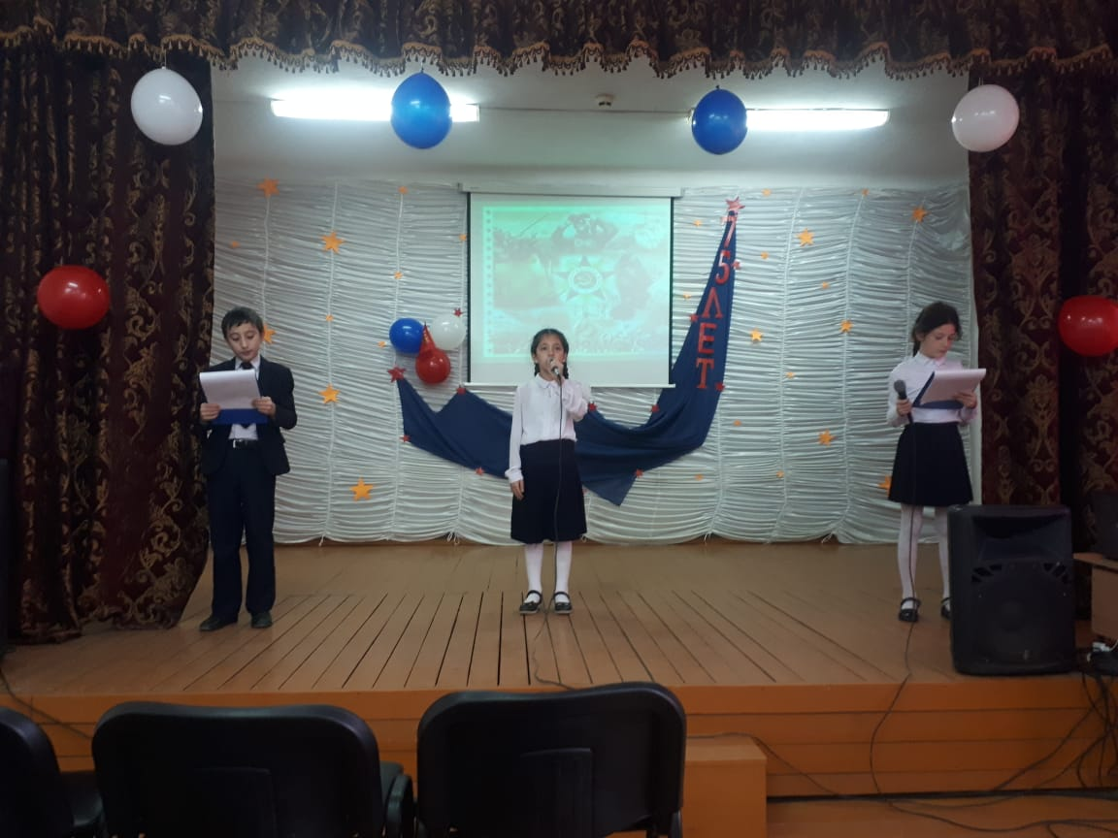
Шёл войне не первый год.
Показал себя на деле
Богатырский наш народ.
Не расскажешь даже в сказке,
Ни словами, ни пером,
2. Как с врагов летели каски
Под Москвой и под Орлом.
Как, на запад наступая,
Бились красные бойцы-
Наша армия родная
Наши братья и отцы.
ВЕДУЩИЙ 2 Победа под Орлом оплачена огромной ценой: в ходе боев было убито и ранено почти 430 тысяч солдат и командиров Красной Армии.
В технике всего в ходе операции было потеряно более 2, 5 тысяч танков, более тысячи самолетов.

Танец «Дети войны». Дорогой ценой досталась нашему народу Победа!
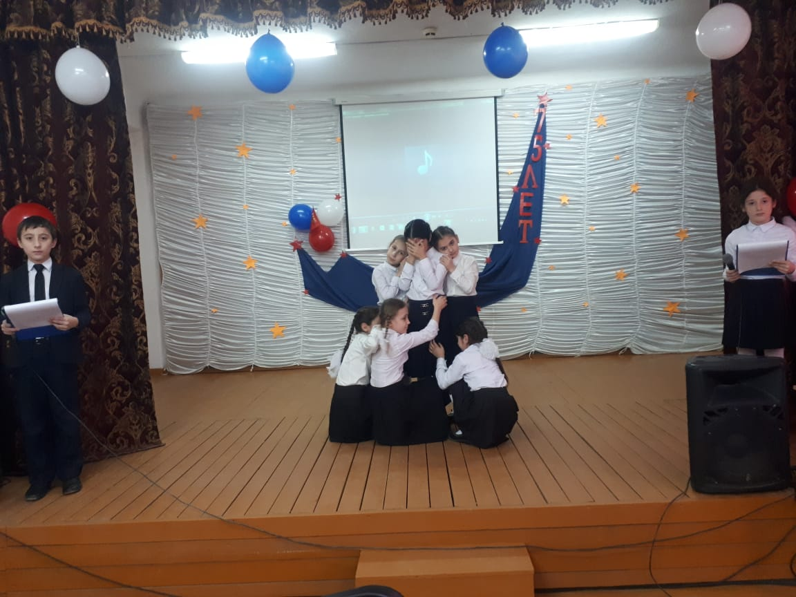
ВЕДУЩИЙ 1.Война – это 4 года, это 1 418 бессонных дней и ночей, это 20 миллионов погибших русских людей, это значит 22 человека на каждые 2 метра земли, это значит 13 человек в каждую минуту.
Прошло 75лет года, как закончилась Великая Отечественная война, но эхо её до сих пор не затихает в людских душах.Навсегда останется в народе гордость за великую Победу и память о том, какой страшной ценой она досталась.
Ученица
(Мадина)
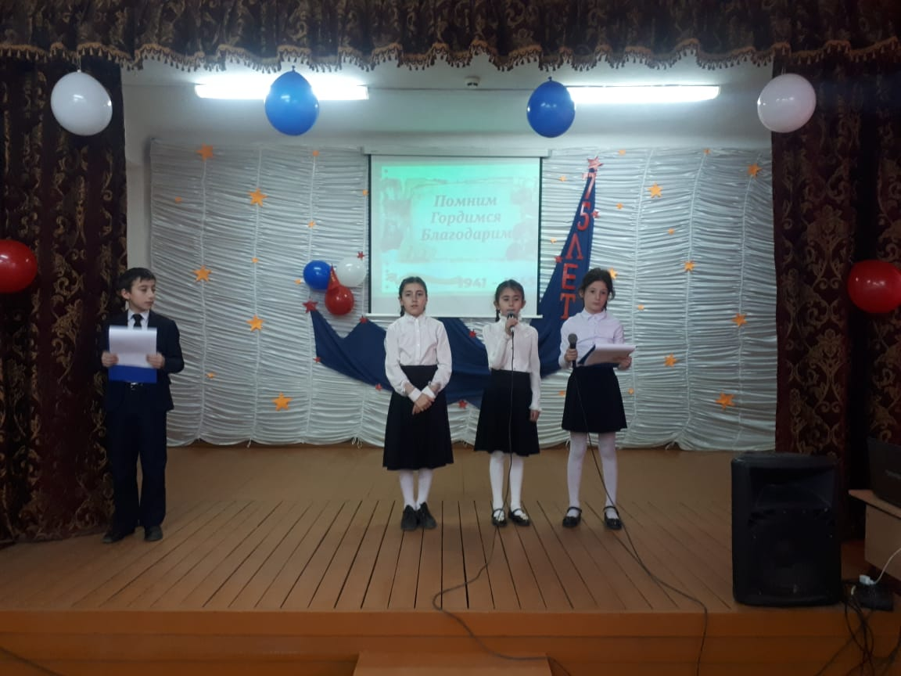
Тихо, ребята, минутой молчанья
Память героев почтим,
И их голоса когда – то звучали,
По утрам они солнце встречали,
Сверстники наши почти.
Среди нас нет тех,
Кто шёл на фронт и не вернулся.
Вспомним через века, через года,
О тех, кто уже не придёт никогда.
Вспомним!
(Минута молчания посвященная памяти погибших солдат.)
Через века, через года, - помните! Помните!
О тех, кто уже не придет никогда, -
Помните!
Памяти павших будьте достойны!
Вечно достойны!
Люди! Покуда сердца стучат, - помните!
Какою ценой завоевано счастье, -
Пожалуйста, помните!.
Ученик
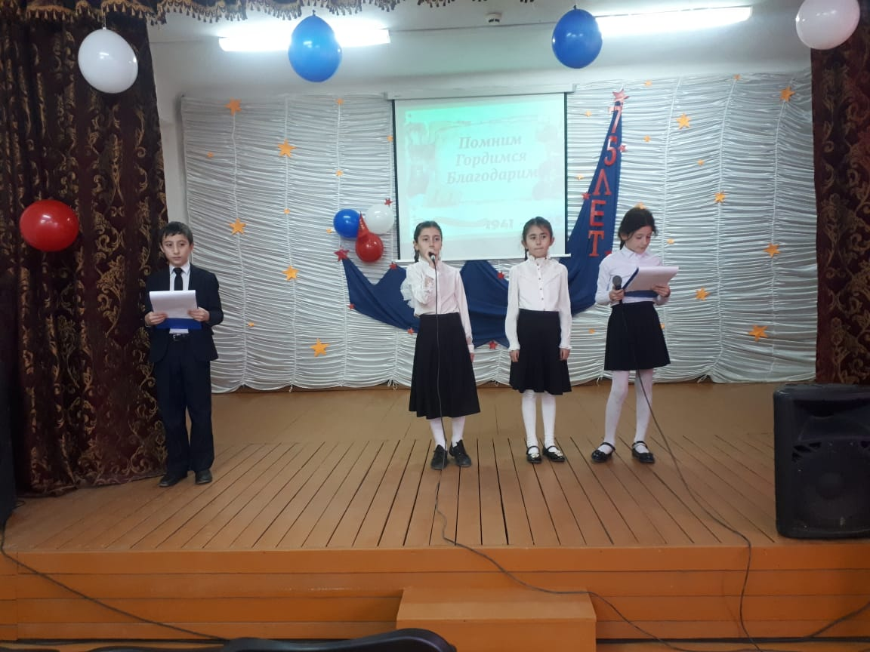
(Сапият)
Поклонимся великим тем годам,
Тем славным командирам и бойцам,
И маршалам страны, и рядовым,
Поклонимся и мёртвым, и живым.
Всем тем, которых забывать нельзя,
Поклонимся, поклонимся, друзья.
Всем миром, всем народом, всей землёй.
Поклонимся за тот великий бой.
Благодарим, солдаты, вас
За жизнь, за детство и весну,
За тишину, за мирный дом,
За мир, в котором мы живем!
ВЕДУЩИЙ 2
И вот долгожданная Победа! Штурм Берлина 1945 года.
Много горя принесла война. В каждом доме были погибшие, земля была залита кровью. Но наш народ выдержал. Советские солдаты прогнали фашистов с нашей земли и гнали их до самого дома.
Ведущий 1
Этот праздник традиционно отмечается 9 Мая.. Сообща, ценой чудовищных потерь, удалось отстоять родную землю и победить в самой масштабной войне, которая когда-либо случилась в истории человечества.
Ученик
(Рамазан)
Победа! Славная Победа!
Какое счастье было в ней!
Пусть будет ясным вечно небо,
А травы будут зеленей.
. Не забыть нам этой даты,
Что покончила с войной.
Победителю-солдату
Сотни раз - поклон земной.
ВЕДУЩИЙ:2
Звучит Песня «Пусть всегда будет солнце»..

Ведущий 1
На этом наше мероприятие посвященное к 75-летию ВеликойПобеды подошло к концу. Всем, спасибо за внимание.







